MAnual de Usuario

Proyecto 2



Formulario



Contenido

3

Introducción 3

Programa 4

Instrucciones 5

Anotaciones 6



# Introducción

Desde los inicios de la historia, los seres humanos se han caracterizado por su increíble capacidad analítica, esto ha hecho revolucionario el modo en que percibimos el entorno que nos rodea; ese instinto que por naturaleza nos hacer calcular todo a nuestro alrededor, ha hecho que el hombre se las ingenie para la creación de instrumentos con la capacidad de capturar valores numéricos y que estos sirvan luego para un análisis.

La constante innovación y creación de nuevos métodos nos ha llevado a la posibilidad de programar un software con la capacidad de realizar múltiples operaciones numéricas matemáticas como lo es el programa que describiremos en este manal.

La objetividad del desarrollo de dicho programa es exclusivamente para la operación de dos valores entre sí, los cuales generan un tercer valor resultado de la suma, resta, multiplicación o división, según lo indicado por el Usuario.

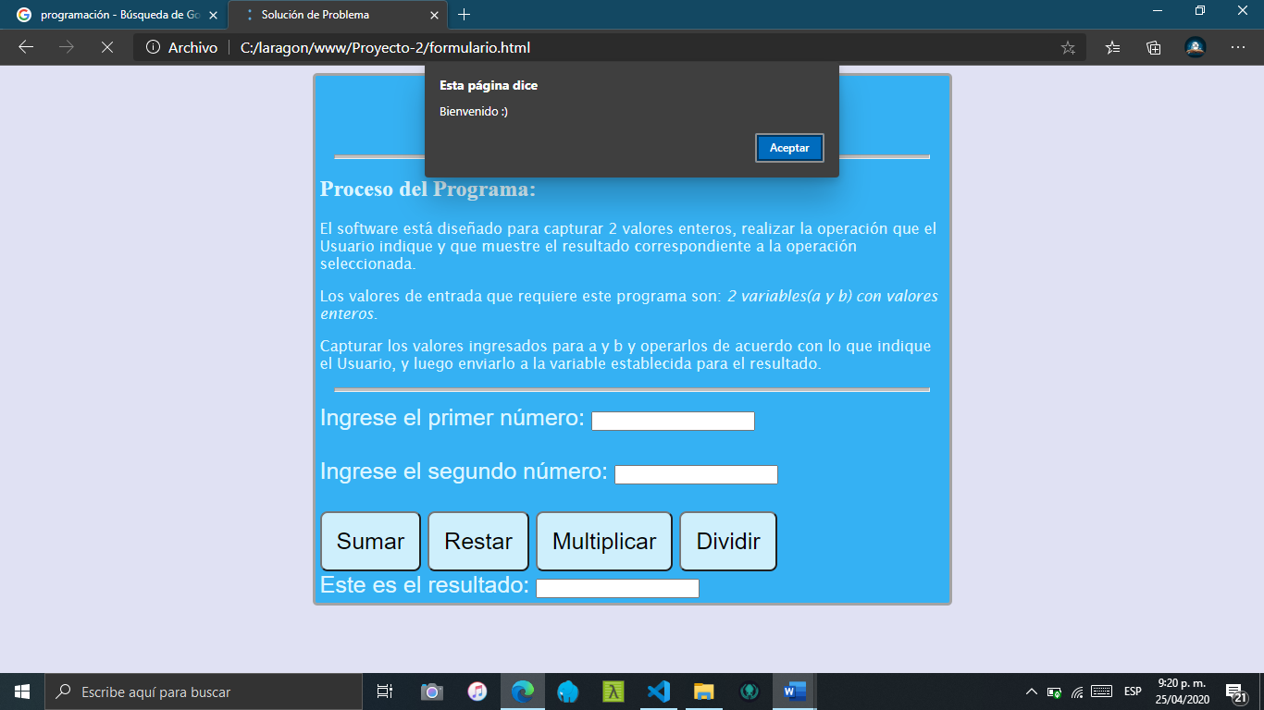La interfaz que ofrece este programa es sencilla y su uso es muy fácil, se desarrollo pensando en la interactividad que tendría con los usuarios, por lo cual se trabajó en la apariencia amigable que reflejará en los usuarios un estado de interacción agradable.



# Programa

El desarrollo de este programa, está basado en la necesidad de generar un software con la capacidad para capturar 2 valores enteros, los cuales son ingresados por el usuario, además, deberá indicar la operación que desea realizar con los valores ingresados, para lo cual, el programa está desarrollado con la capacidad de ejecutar dicha operación y mostrar el resultado correspondiente a la operación seleccionada.

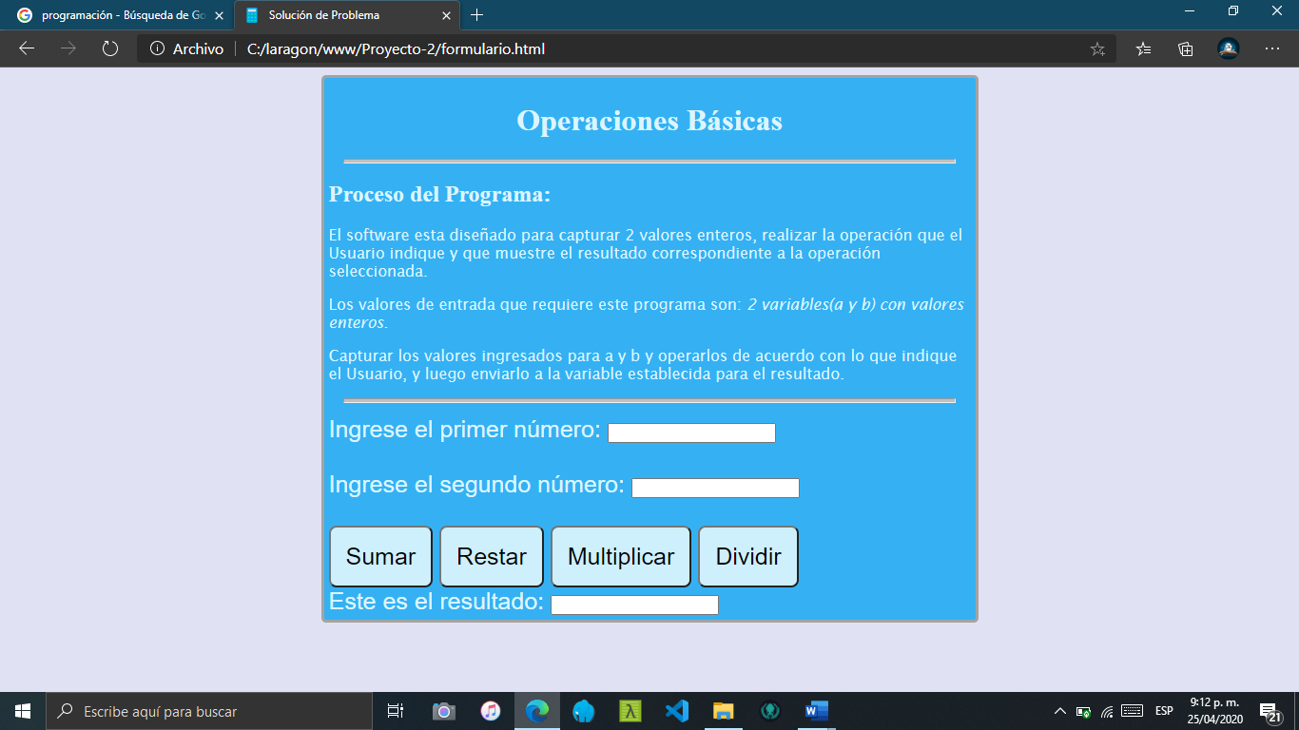



# Instrucciones

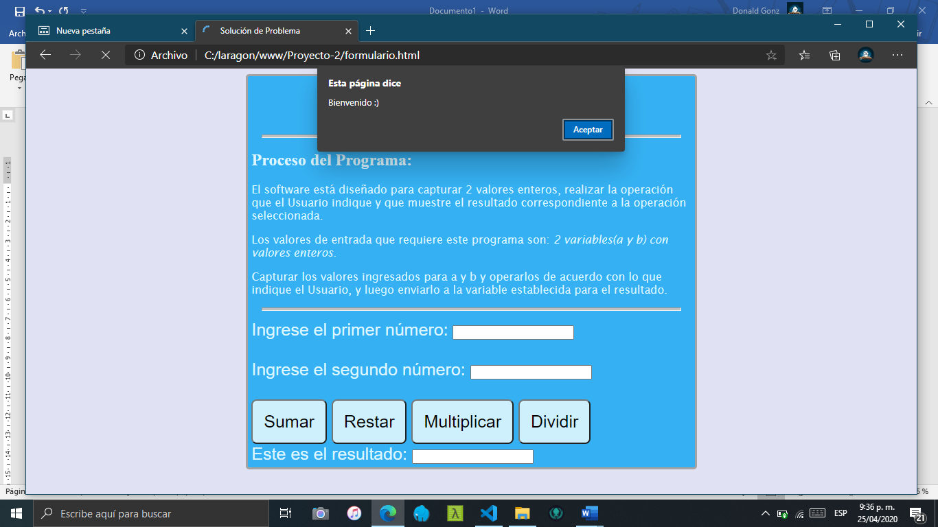Al momento en que se accede a la página, esta está programaba para mostrar un mensaje Bienvenida al Usuario, esto con el fin de hacer más interactiva la visita del internauta.

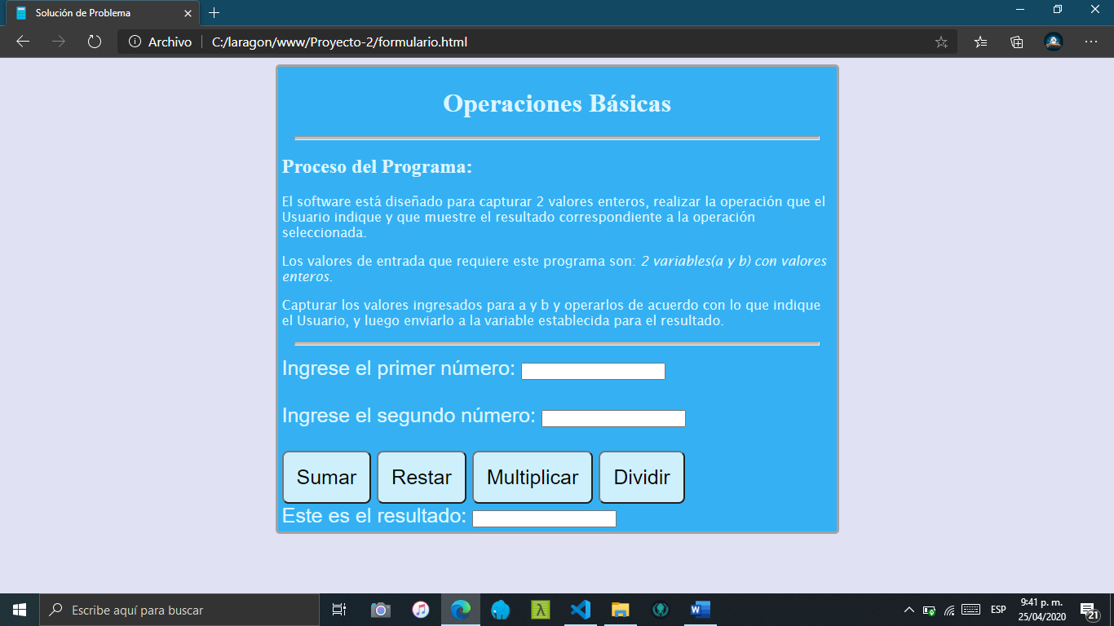Seguido del mensaje de bienvenida, el Usuario se encontrará con la interfaz mostrada en la imagen a la izquierda, se pueden apreciar un conjunto de instrucciones de la finalidad del programa, y describe a grandes rasgos la forma en que trabaja.

En la parte central se pueden observar los campos que indican donde agregar:

* El valor asignado por el usuario para el primer número.
* El valor asignado por el usuario para el segundo número.

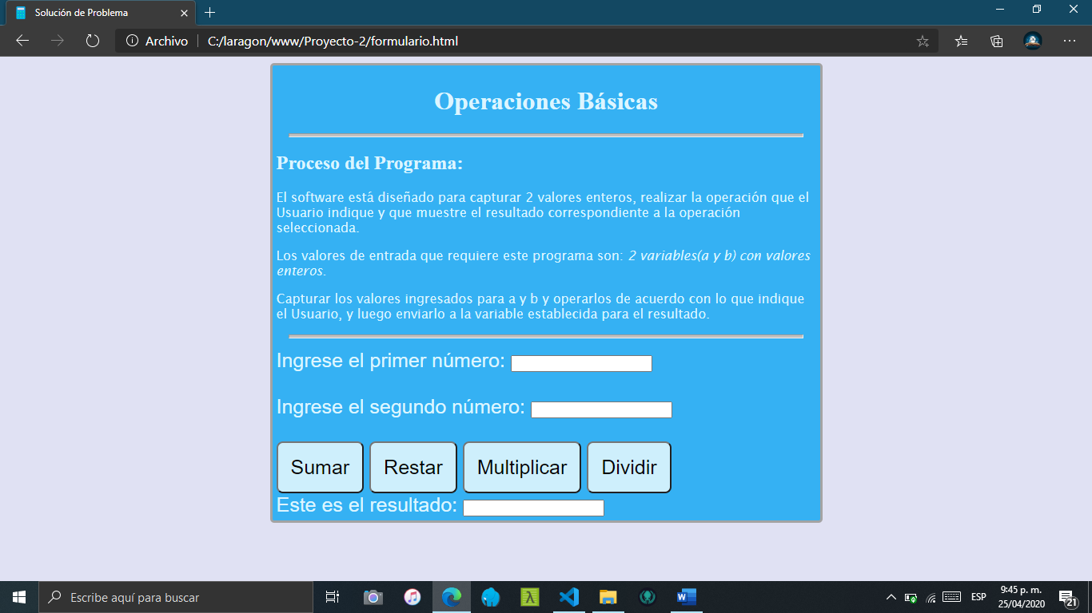En la parte inferior, se encontrarán los cuatro botones respectivos para cada una de las operaciones posibles que el Usuario podrá solicitarle al programa.

En la parte inferior a estos botones, se encuentra el campo destinado a mostrar el resultado de la operación solicitada.

# Anotaciones